## 住宅建筑规范

中华人民共和国国家标准

住宅建筑规范

Residential building code

GB 50368-2005

主编部门：中华人民共和国建设部

批准部门：中华人民共和国建设部

施行日期：2006年3月1日

中华人民共和国建设部公告

第385号

建设部关于发布国家标准《住宅建筑规范》的公告

现批准《住宅建筑规范》为国家标准，编号为GB 50368-2005，自2006年3月1日起实施。本规范全部条文为强制性条文，必须严格执行。

本规范由建设部标准定额研究所组织中国建筑工业出版社出版发行。

中华人民共和国建设部

2005年11月30日

前言

本规范根据建设部建标函[2005]84号（关于印发《2005年工程建设标准规范制订、修订计划（第一批）》的通知）的要求，由中国建筑科学研究院会同有关单位编制而成。

本规范是主要依据现行相关标准，总结近年来我国城镇住宅建设、使用和维护的实践经验和研究成果，参照发达国家通行做法制定的第一部以功能和性能要求为基础的全文强制的标准。

在编制过程中，广泛地征求了有关方面的意见，对主要问题进行了专题论证，对具体内容进行了反复讨论、协调和修改，并经审查定稿。

本规范的主要内容有：总则、术语、基本规定、外部环境、建筑、结构、室内环境、设备、防火与疏散、节能、使用与维护。

本规范由建设部负责管理和解释，由中国建筑科学研究院负责具体技术内容的解释。请各单位在执行过程中，总结实践经验，积累资料，随时将有关意见和建议反馈给中国建筑科学研究院（地址：北京市北三环东路30号；邮政编码：100013；E-mail：buildingcode@vip.sina.com）。

本规范主编单位：中国建筑科学研究院

参加单位：中国建筑设计研究院 中国城市规划设计研究院 建设部标准定额研究所 建设部住宅产业化促进中心 公安部消防局

本规范主要起草人：袁振隆 王有为 童悦仲 林建平 涂英时 陈国义

（以下按姓氏笔画排列）

王玮华 刘文利 孙成群 张播 李引擎 李娥飞 沈纹 林海燕 林常青 郎四维 洪泰杓 胡荣国 赵文凯 赵锂 梁锋 黄小坤 曾捷 程志军

1  总 则

1.0.1  为贯彻执行国家技术经济政策，推进可持续发展，规范住宅的基本功能和性能要求，依据有关法律、法规，制定本规范。

1.0.2  本规范适用于城镇住宅的建设、使用和维护。

1.0.3  住宅建设应因地制宜、节约资源、保护环境，做到适用、经济、美观，符合节能、节地、节水、节材的要求。

1.0.4  本规范的规定为对住宅的基本要求。当与法律、行政法规的规定抵触时，应按法律、行政法规的规定执行。

1.0.5  住宅的建设、使用和维护，尚应符合经国家批准或备案的有关标准的规定。

2  术 语

2.0.1  住宅建筑 residential building

供家庭居住使用的建筑（含与其他功能空间处于同一建筑中的住宅部分），简称住宅。

2.0.2  老年人住宅 house for the aged

供以老年人为核心的家庭居住使用的专用住宅。老年人住宅以套为单位，普通住宅楼栋中可设置若干套老年人住宅。

2.0.3  住宅单元 residential building unit

由多套住宅组成的建筑部分，该部分内的住户可通过共用楼梯和安全出口进行疏散。

2.0.4  套 dwelling space

由使用面积、居住空间组成的基本住宅单位。

2.0.5  无障碍通路 barrier-free passage

住宅外部的道路、绿地与公共服务设施等用地内的适合老年人、体弱者、残疾人、轮椅及童车等通行的交通设施。

2.0.6  绿地 green space

居住用地内公共绿地、宅旁绿地、公共服务设施所属绿地和道路绿地（即道路红线内的绿地）等各种形式绿地的总称，包括满足当地植树绿化覆土要求、方便居民出入的地下或半地下建筑的屋顶绿地，不包括其他屋顶、晒台的绿地及垂直绿化。

2.0.7  公共绿地 public green space

满足规定的日照要求、适合于安排游憩活动设施的、供居民共享的集中绿地。

2.0.8  绿地率 greening rate

居住用地内各类绿地面积的总和与用地面积的比率(％)。

2.0.9  入口平台 entrance platform

在台阶或坡道与建筑入口之间的水平地面。

2.0.10  无障碍住房 barrier-free residence

在住宅建筑中，设有乘轮椅者可进入和使用的住宅套房。

2.0.11  轮椅坡道 ramp for wheelchair

坡度、宽度及地面、扶手、高度等方面符合乘轮椅者通行要求的坡道。

2.0.12  地下室 basement

房间地面低于室外地平面的高度超过该房间净高的1/2者。

2.0.13  半地下室 semi-basement

房间地面低于室外地平面的高度超过该房间净高的1/3，且不超过1/2者。

2.0.14  设计使用年限 design working life

设计规定的结构或结构构件不需进行大修即可按其预定目的使用的时期。

2.0.15  作用 action

引起结构或结构构件产生内力和变形效应的原因。

2.0.16  非结构构件 non-structural element

连接于建筑结构的建筑构件、机电部件及其系统。

3  基本规定

3.1  住宅基本要求

3.1.1    住宅建设应符合城市规划要求，保障居民的基本生活条件和环境，经济、合理、有效地使用土地和空间。

3.1.2  住宅选址时应考虑噪声、有害物质、电磁辐射和工程地质灾害、水文地质灾害等的不利影响。

3.1.3  住宅应具有与其居住人口规模相适应的公共服务设施、道路和公共绿地。

3.1.4  住宅应按套型设计，套内空间和设施应能满足安全、舒适、卫生等生活起居的基本要求。

3.1.5  住宅结构在规定的设计使用年限内必须具有足够的可靠性。

3.1.6  住宅应具有防火安全性能。

3.1.7  住宅应具备在紧急事态时人员从建筑中安全撤出的功能。

3.1.8  住宅应满足人体健康所需的通风、日照、自然采光和隔声要求。

3.1.9  住宅建设的选材应避免造成环境污染。

3.1.10  住宅必须进行节能设计，且住宅及其室内设备应能有效利用能源和水资源。

3.1.11  住宅建设应符合无障碍设计原则。

3.1.12  住宅应采取防止外窗玻璃、外墙装饰及其他附属设施等坠落或坠落伤人的措施。

3.2  许可原则

3.2.1  住宅建设必须采用质量合格并符合要求的材料与设备。

3.2.2  当住宅建设采用不符合工程建设强制性标准的新技术、新工艺、新材料时，必须经相关程序核准。

3.2.3  未经技术鉴定和设计认可，不得拆改结构构件和进行加层改造。

3.3  既有住宅

3.3.1  既有住宅达到设计使用年限或遭遇重大灾害后，需要继续使用时，应委托具有相应资质的机构鉴定，并根据鉴定结论进行处理。

3.3.2  既有住宅进行改造、改建时，应综合考虑节能、防火、抗震的要求。

4  外部环境

4.1  相邻关系

4.1.1  住宅间距，应以满足日照要求为基础，综合考虑采光、通风、消防、防灾、管线埋设、视觉卫生等要求确定。住宅日照标准应符合表4.1.1的规定；对于特定情况还应符合下列规定：

1  老年人住宅不应低于冬至日日照2h的标准；

2  旧区改建的项目内新建住宅日照标准可酌情降低，但不应低于大寒日日照1h的标准。

表4.1.1 住宅建筑日照标准

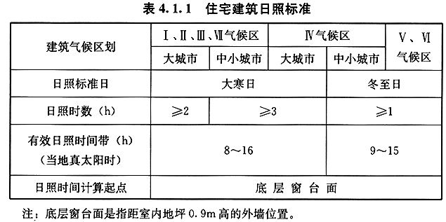

4.1.2  住宅至道路边缘的最小距离，应符合表4.1.2的规定。

表4.1.2住宅至道路边缘最小距离(m)

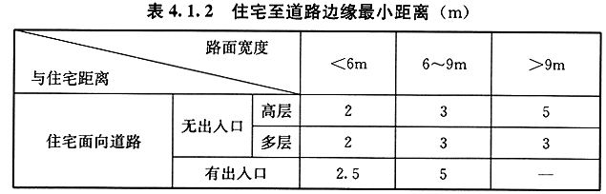

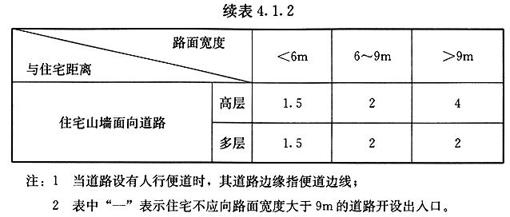

4.1.3  住宅周边设置的各类管线不应影响住宅的安全，并应防止管线腐蚀、沉陷、振动及受重压。

4.2  公共服务设施

4.2.1  配套公共服务设施（配套公建）应包括：教育、医疗卫生、文化、体育、商业服务、金融邮电、社区服务、市政公用和行政管理等9类设施。

4.2.2  配套公建的项目与规模，必须与居住人口规模相对应，并应与住宅同步规划、同步建设、同期交付。

4.3  道路交通

4.3.1  每个住宅单元至少应有一个出入口可以通达机动车。

4.3.2  道路设置应符合下列规定：

1  双车道道路的路面宽度不应小于6m；宅前路的路面宽度不应小于2.5m；

2  当尽端式道路的长度大于120m时，应在尽端设置不小于12m×12m的回车场地；

3  当主要道路坡度较大时，应设缓冲段与城市道路相接；

4  在抗震设防地区，道路交通应考虑减灾、救灾的要求。

4.3.3  无障碍通路应贯通，并应符合下列规定：

1  坡道的坡度应符合表4.3.3的规定。

表4.3.3 坡道的坡度

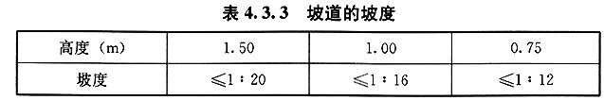

2  人行道在交叉路口、街坊路口、广场入口处应设缘石坡道，其坡面应平整，且不应光滑。坡度应小于1：20，坡宽应大于1.2m。

3  通行轮椅车的坡道宽度不应小于1.5m。

4.3.4  居住用地内应配套设置居民自行车、汽车的停车场地或停车库。

4.4  室外环境

4.4.1  新区的绿地率不应低于30％ 。

4.4.2  公共绿地总指标不应少于1m2/人。

4.4.3  人工景观水体的补充水严禁使用自来水。无护栏水体的近岸2m范围内及园桥、汀步附近2m范围内，水深不应大于0.5m。

4.4.4  受噪声影响的住宅周边应采取防噪措施。

4.5  竖 向

4.5.1  地面水的排水系统，应根据地形特点设计，地面排水坡度不应小于0.2％。

4.5.2  住宅用地的防护工程设置应符合下列规定：

1  台阶式用地的台阶之间应用护坡或挡土墙连接，相邻台地间高差大于1.5m时，应在挡土墙或坡比值大于0.5的护坡顶面加设安全防护设施；

2  土质护坡的坡比值不应大于0.5；

3  高度大于2m的挡土墙和护坡的上缘与住宅间水平距离不应小于3m，其下缘与住宅间的水平距离不应小于2m。

5  建筑

5.1  套内空间

5.1.1  每套住宅应设卧室、起居室（厅）、厨房和卫生间等基本空间。

5.1.2  厨房应设置炉灶、洗涤池、案台、排油烟机等设施或预留位置。

5.1.3  卫生间不应直接布置在下层住户的卧室、起居室（厅）、厨房、餐厅的上层。卫生间地面和局部墙面应有防水构造。

5.1.4  卫生间应设置便器、洗浴器、洗面器等设施或预留位置；布置便器的卫生间的门不应直接开在厨房内。

5.1.5  外窗窗台距楼面、地面的净高低于0.90m时，应有防护设施。六层及六层以下住宅的阳台栏杆净高不应低于1.05m，七层及七层以上住宅的阳台栏杆净高不应低于1.10m。阳台栏杆应有防护措施。防护栏杆的垂直杆件间净距不应大于0.11m。

5.1.6  卧室、起居室（厅）的室内净高不应低于2.40m，局部净高不应低于2.10m，局部净高的面积不应大于室内使用面积的1/3。利用坡屋顶内空间作卧室、起居室（厅）时，其1/2使用面积的室内净高不应低于2.10m。

5.1.7  阳台地面构造应有排水措施。

5.2  公共部分

5.2.1  走廊和公共部位通道的净宽不应小于1.20m，局部净高不应低于2.00m。

5.2.2  外廊、内天井及上人屋面等临空处栏杆净高，六层及六层以下不应低于1.05m；七层及七层以上不应低于1.10m。栏杆应防止攀登，垂直杆件间净距不应大于0.11m。

5.2.3  楼梯梯段净宽不应小于1.10m。六层及六层以下住宅，一边设有栏杆的梯段净宽不应小于1.00m。楼梯踏步宽度不应小于0.26m，踏步高度不应大于0.175m。扶手高度不应小于0.90m。楼梯水平段栏杆长度大于0.50m时，其扶手高度不应小于1.05m。楼梯栏杆垂直杆件间净距不应大于0.11m。楼梯井净宽大于0.11m时，必须采取防止儿童攀滑的措施。

5.2.4  住宅与附建公共用房的出入口应分开布置。住宅的公共出入口位于阳台、外廊及开敞楼梯平台的下部时，应采取防止物体坠落伤人的安全措施。

5.2.5  七层以及七层以上的住宅或住户入口层楼面距室外设计地面的高度超过16m以上的住宅必须设置电梯。

5.2.6  住宅建筑中设有管理人员室时，应设管理人员使用的卫生间。

5.3  无障碍要求

5.3.1  七层及七层以上的住宅，应对下列部位进行无障碍设计：

1  建筑入口；

2  入口平台；

3  候梯厅；

4  公共走道；

5  无障碍住房。

5.3.2  建筑入口及入口平台的无障碍设计应符合下列规定：

1  建筑入口设台阶时，应设轮椅坡道和扶手；

2  坡道的坡度应符合表5.3.2的规定；

表5.3.2 坡道的坡度

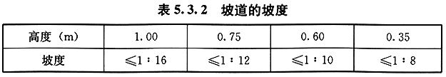

3  供轮椅通行的门净宽不应小于0.80m；

4  供轮椅通行的推拉门和平开门，在门把手一侧的墙面，应留有不小于0.50m的墙面宽度；

5  供轮椅通行的门扇，应安装视线观察玻璃、横执把手和关门拉手，在门扇的下方应安装高0.35m的护门板；

6  门槛高度及门内外地面高差不应大于15mm，并应以斜坡过渡。

5.3.3  七层及七层以上住宅建筑入口平台宽度不应小于2.00m。

5.3.4  供轮椅通行的走道和通道净宽不应小于1.20m。

5.4  地 下 室

5.4.1  住宅的卧室、起居室（厅）、厨房不应布置在地下室。当布置在半地下室时，必须采取采光、通风、日照、防潮、排水及安全防护措施。

5.4.2  住宅地下机动车库应符合下列规定：

1  库内坡道严禁将宽的单车道兼作双车道。

2  库内不应设置修理车位，并不应设置使用或存放易燃、易爆物品的房间。

3  库内车道净高不应低于2.20m。车位净高不应低于2.00m。

4  库内直通住宅单元的楼（电）梯间应设门，严禁利用楼（电）梯间进行自然通风。

5.4.3  住宅地下自行车库净高不应低于2.00m。

5.4.4  住宅地下室应采取有效防水措施。

6  结构

6.1  一般规定

6.1.1  住宅结构的设计使用年限不应少于50年，其安全等级不应低于二级。

6.1.2  抗震设防烈度为6度及以上地区的住宅结构必须进行抗震设计，其抗震设防类别不应低于丙类。

6.1.3  住宅结构设计应取得合格的岩土工程勘察文件。对不利地段，应提出避开要求或采取有效措施；严禁在抗震危险地段建造住宅建筑。

6.1.4  住宅结构应能承受在正常建造和正常使用过程中可能发生的各种作用和环境影响。在结构设计使用年限内，住宅结构和结构构件必须满足安全性、适用性和耐久性要求。

6.1.5  住宅结构不应产生影响结构安全的裂缝。

6.1.6  邻近住宅的永久性边坡的设计使用年限，不应低于受其影响的住宅结构的设计使用年限。

6.2  材 料

6.2.1  住宅结构材料应具有规定的物理、力学性能和耐久性能，并应符合节约资源和保护环境的原则。

6.2.2  住宅结构材料的强度标准值应具有不低于95％的保证率；抗震设防地区的住宅，其结构用钢材应符合抗震性能要求。

6.2.3  住宅结构用混凝土的强度等级不应低于C20。

6.2.4  住宅结构用钢材应具有抗拉强度、屈服强度、伸长率和硫、磷含量的合格保证；对焊接钢结构用钢材，尚应具有碳含量、冷弯试验的合格保证。

6.2.5  住宅结构中承重砌体材料的强度应符合下列规定：

1  烧结普通砖、烧结多孔砖、蒸压灰砂砖、蒸压粉煤灰砖的强度等级不应低于MU10；

2  混凝土砌块的强度等级不应低于MU7.5；

3  砖砌体的砂浆强度等级，抗震设计时不应低于M5；非抗震设计时，对低于五层的住宅不应低于M2.5，对不低于五层的住宅不应低于M5；

4  砌块砌体的砂浆强度等级，抗震设计时不应低于Mb7.5；非抗震设计时不应低于Mb5。

6.2.6  木结构住宅中，承重木材的强度等级不应低于TC11（针叶树种）或TB11（阔叶树种），其设计指标应考虑含水率的不利影响；承重结构用胶的胶合强度不应低于木材顺纹抗剪强度和横纹抗拉强度。

6.3  地基基础

6.3.1  住宅应根据岩土工程勘察文件，综合考虑主体结构类型、地域特点、抗震设防烈度和施工条件等因素，进行地基基础设计。

6.3.2  住宅的地基基础应满足承载力和稳定性要求，地基变形应保证住宅的结构安全和正常使用。

6.3.3  基坑开挖及其支护应保证其自身及其周边环境的安全。

6.3.4  桩基础和经处理后的地基应进行承载力检验。

6.4  上部结构

6.4.1  住宅应避免因局部破坏而导致整个结构丧失承载能力和稳定性。抗震设防地区的住宅不应采用严重不规则的设计方案。

6.4.2  抗震设防地区的住宅，应进行结构、结构构件的抗震验算，并应根据结构材料、结构体系、房屋高度、抗震设防烈度、场地类别等因素，采取可靠的抗震措施。

6.4.3  住宅结构中，刚度和承载力有突变的部位，应采取可靠的加强措施。9度抗震设防的住宅，不得采用错层结构、连体结构和带转换层的结构。

6.4.4  住宅的砌体结构，应采取有效的措施保证其整体性；在抗震设防地区尚应满足抗震性能要求。

6.4.5  底部框架、上部砌体结构住宅中，结构转换层的托墙梁、楼板以及紧邻转换层的竖向结构构件应采取可靠的加强措施；在抗震设防地区，底部框架不应超过2层，并应设置剪力墙。

6.4.6  住宅中的混凝土结构构件，其混凝土保护层厚度和配筋构造应满足受力性能和耐久性要求。

6.4.7  住宅的普通钢结构、轻型钢结构构件及其连接应采取有效的防火、防腐措施。

6.4.8  住宅木结构构件应采取有效的防火、防潮、防腐、防虫措施。

6.4.9  依附于住宅结构的围护结构和非结构构件，应采取与主体结构可靠的连接或锚固措施，并应满足安全性和适用性要求。

7  室内环境

7.1  噪声和隔声

7.1.1  住宅应在平面布置和建筑构造上采取防噪声措施。卧室、起居室在关窗状态下的白天允许噪声级为50dB（A声级），夜间允许噪声级为40dB（A声级）。

7.1.2  楼板的计权标准化撞击声压级不应大于75dB。

应采取构造措施提高楼板的撞击声隔声性能。

7.1.3  空气声计权隔声量，楼板不应小于40dB（分隔住宅和非居住用途空间的楼板不应小于55dB），分户墙不应小于40dB，外窗不应小于30dB，户门不应小于25dB。

应采取构造措施提高楼板、分户墙、外窗、户门的空气声隔声性能。

7.1.4  水、暖、电、气管线穿过楼板和墙体时，孔洞周边应采取密封隔声措施。

7.1.5  电梯不应与卧室、起居室紧邻布置。受条件限制需要紧邻布置时，必须采取有效的隔声和减振措施。

7.1.6  管道井、水泵房、风机房应采取有效的隔声措施，水泵、风机应采取减振措施。

7.2  日照、采光、照明和自然通风

7.2.1  住宅应充分利用外部环境提供的日照条件，每套住宅至少应有一个居住空间能获得冬季日照。

7.2.2  卧室、起居室（厅）、厨房应设置外窗，窗地面积比不应小于1/7。

7.2.3  套内空间应能提供与其使用功能相适应的照度水平。套外的门厅、电梯前厅、走廊、楼梯的地面照度应能满足使用功能要求。

7.2.4  住宅应能自然通风，每套住宅的通风开口面积不应小于地面面积的5％。

7.3  防 潮

7.3.1  住宅的屋面、外墙、外窗应能防止雨水和冰雪融化水侵入室内。

7.3.2  住宅屋面和外墙的内表面在室内温、湿度设计条件下不应出现结露。

7.4  空气污染

7.4.1  住宅室内空气污染物的活度和浓度应符合表7.4.1的规定。

表7.4.1 住宅室内空气污染物限值

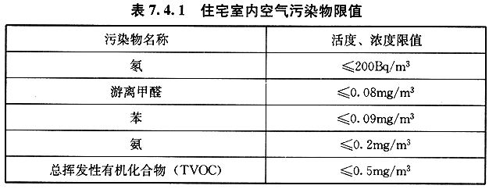

8  设备

8.1  一般规定

8.1.1  住宅应设室内给水排水系统。

8.1.2  严寒地区和寒冷地区的住宅应设采暖设施。

8.1.3  住宅应设照明供电系统。

8.1.4  住宅的给水总立管、雨水立管、消防立管、采暖供回水总立管和电气、电信干线（管），不应布置在套内。公共功能的阀门、电气设备和用于总体调节和检修的部件，应设在共用部位。

8.1.5  住宅的水表、电能表、热量表和燃气表的设置应便于管理。

8.2  给水排水

8.2.1  生活给水系统和生活热水系统的水质、管道直饮水系统的水质和生活杂用水系统的水质均应符合使用要求。

8.2.2  生活给水系统应充分利用城镇给水管网的水压直接供水。

8.2.3  生活饮用水供水设施和管道的设置，应保证二次供水的使用要求。供水管道、阀门和配件应符合耐腐蚀和耐压的要求。

8.2.4  套内分户用水点的给水压力不应小于0.05MPa，入户管的给水压力不应大于0.35MPa。

8.2.5  采用集中热水供应系统的住宅，配水点的水温不应低于45℃。

8.2.6  卫生器具和配件应采用节水型产品，不得使用一次冲水量大于6L的坐便器。

8.2.7  住宅厨房和卫生间的排水立管应分别设置。排水管道不得穿越卧室。

8.2.8  设有淋浴器和洗衣机的部位应设置地漏，其水封深度不得小于50mm。构造内无存水弯的卫生器具与生活排水管道连接时，在排水口以下应设存水弯，其水封深度不得小于50mm。

8.2.9  地下室、半地下室中卫生器具和地漏的排水管，不应与上部排水管连接。

8.2.10  适合建设中水设施和雨水利用设施的住宅，应按照当地的有关规定配套建设中水设施和雨水利用设施。

8.2.11  设有中水系统的住宅，必须采取确保使用、维修和防止误饮误用的安全措施。

8.3  采暖、通风与空调

8.3.1  集中采暖系统应采取分室（户）温度调节措施，并应设置分户（单元）计量装置或预留安装计量装置的位置。

8.3.2  设置集中采暖系统的住宅，室内采暖计算温度不应低于表8.3.2的规定：

表8.3.2 采暖计算温度

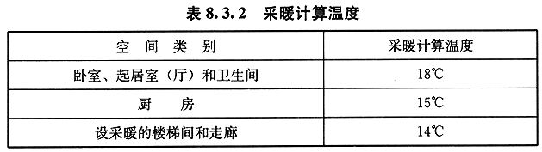

8.3.3  集中采暖系统应以热水为热媒，并应有可靠的水质保证措施。

8.3.4  采暖系统应没有冻结危险，并应有热膨胀补偿措施。

8.3.5  除电力充足和供电政策支持外，严寒地区和寒冷地区的住宅内不应采用直接电热采暖。

8.3.6  厨房和无外窗的卫生间应有通风措施，且应预留安装排风机的位置和条件。

8.3.7  当采用竖向通风道时，应采取防止支管回流和竖井泄漏的措施。

8.3.8  当选择水源热泵作为居住区或户用空调（热泵）机组的冷热源时，必须确保水源热泵系统的回灌水不破坏和不污染所使用的水资源。

8.4  燃 气

8.4.1  住宅应使用符合城镇燃气质量标准的可燃气体。

8.4.2  住宅内管道燃气的供气压力不应高于0.2MPa。

8.4.3  住宅内各类用气设备应使用低压燃气，其入口压力必须控制在设备的允许压力波动范围内。

8.4.4  套内的燃气设备应设置在厨房或与厨房相连的阳台内。

8.4.5  住宅的地下室、半地下室内严禁设置液化石油气用气设备、管道和气瓶。十层及十层以上住宅内不得使用瓶装液化石油气。

8.4.6  住宅的地下室、半地下室内设置人工煤气、天然气用气设备时，必须采取安全措施。

8.4.7  住宅内燃气管道不得敷设在卧室、暖气沟、排烟道、垃圾道和电梯井内。

8.4.8  住宅内设置的燃气设备和管道，应满足与电气设备和相邻管道的净距要求。

8.4.9  住宅内各类用气设备排出的烟气必须排至室外。多台设备合用一个烟道时不得相互干扰。厨房燃具排气罩排出的油烟不得与热水器或采暖炉排烟合用一个烟道。

8.5  电 气

8.5.1  电气线路的选材、配线应与住宅的用电负荷相适应，并应符合安全和防火要求。

8.5.2  住宅供配电应采取措施防止因接地故障等引起的火灾。

8.5.3  当应急照明在采用节能自熄开关控制时，必须采取应急时自动点亮的措施。

8.5.4  每套住宅应设置电源总断路器，总断路器应采用可同时断开相线和中性线的开关电器。

8.5.5  住宅套内的电源插座与照明，应分路配电。安装在1.8m及以下的插座均应采用安全型插座。

8.5.6  住宅应根据防雷分类采取相应的防雷措施。

8.5.7  住宅配电系统的接地方式应可靠，并应进行总等电位联结。

8.5.8  防雷接地应与交流工作接地、安全保护接地等共用一组接地装置，接地装置应优先利用住宅建筑的自然接地体，接地装置的接地电阻值必须按接入设备中要求的最小值确定。

9  防火与疏散

9.1  一般规定

9.1.1  住宅建筑的周围环境应为灭火救援提供外部条件。

9.1.2  住宅建筑中相邻套房之间应采取防火分隔措施。

9.1.3  当住宅与其他功能空间处于同一建筑内时，住宅部分与非住宅部分之间应采取防火分隔措施，且住宅部分的安全出口和疏散楼梯应独立设置。

经营、存放和使用火灾危险性为甲、乙类物品的商店、作坊和储藏间，严禁附设在住宅建筑中。

9.1.4  住宅建筑的耐火性能、疏散条件和消防设施的设置应满足防火安全要求。

9.1.5  住宅建筑设备的设置和管线敷设应满足防火安全要求。

9.1.6  住宅建筑的防火与疏散要求应根据建筑层数、建筑面积等因素确定。

注：1 当住宅和其他功能空间处于同一建筑内时，应将住宅部分的层数与其他功能空间的层数叠加计算建筑层数。

2 当建筑中有一层或若干层的层高超过3m时，应对这些层按其高度总和除以3m进行层数折算，余数不足1.5m时，多出部分不计入建筑层数；余数大于或等于1.5m时，多出部分按1层计算。

9.2  耐火等级及其构件耐火极限

9.2.1  住宅建筑的耐火等级应划分为一、二、三、四级，其构件的燃烧性能和耐火极限不应低于表9.2.1的规定。

9.2.2  四级耐火等级的住宅建筑最多允许建造层数为3层，三级耐火等级的住宅建筑最多允许建造层数为9层，二级耐火等级的住宅建筑最多允许建造层数为18层。

表9.2.1 住宅建筑构件的燃烧性能和耐火极限(h)

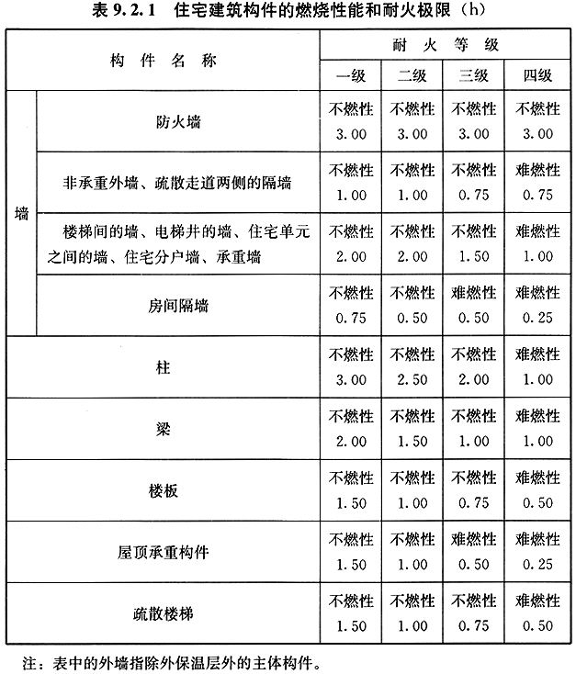

9.3  防火间距

9.3.1  住宅建筑与相邻建筑、设施之间的防火间距应根据建筑的耐火等级、外墙的防火构造、灭火救援条件及设施的性质等因素确定。

9.3.2  住宅建筑与相邻民用建筑之间的防火间距应符合表9.3.2的要求。当建筑相邻外墙采取必要的防火措施后，其防火间距可适当减少或贴邻。

表9.3.2 住宅建筑与相邻民用建筑之间的防火间距(m)

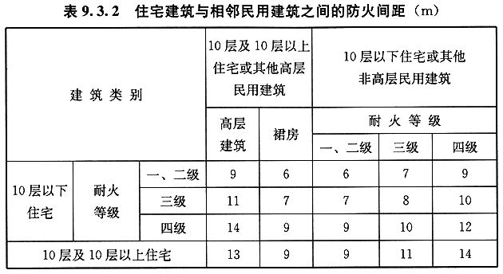

9.4  防火构造

9.4.1  住宅建筑上下相邻套房开口部位间应设置高度不低于0.8m的窗槛墙或设置耐火极限不低于1.00h的不燃性实体挑檐，其出挑宽度不应小于0.5m，长度不应小于开口宽度。

9.4.2  楼梯间窗口与套房窗口最近边缘之间的水平间距不应小于1.0m。

9.4.3  住宅建筑中竖井的设置应符合下列要求：

1  电梯井应独立设置，井内严禁敷设燃气管道，并不应敷设与电梯无关的电缆、电线等。电梯井井壁上除开设电梯门洞和通气孔洞外，不应开设其他洞口。

2  电缆井、管道井、排烟道、排气道等竖井应分别独立设置，其井壁应采用耐火极限不低于1.00h的不燃性构件。

3  电缆井、管道井应在每层楼板处采用不低于楼板耐火极限的不燃性材料或防火封堵材料封堵；电缆井、管道井与房间、走道等相连通的孔洞，其空隙应采用防火封堵材料封堵。

4  电缆井和管道井设置在防烟楼梯间前室、合用前室时， 其井壁上的检查门应采用丙级防火门。

9.4.4  当住宅建筑中的楼梯、电梯直通住宅楼层下部的汽车库时，楼梯、电梯在汽车库出入口部位应采取防火分隔措施。

9.5  安全疏散

9.5.1  住宅建筑应根据建筑的耐火等级、建筑层数、建筑面积、疏散距离等因素设置安全出口，并应符合下列要求：

1  10层以下的住宅建筑，当住宅单元任一层的建筑面积大于650m2，或任一套房的户门至安全出口的距离大于15m时，该住宅单元每层的安全出口不应少于2个。

2  10层及10层以上但不超过18层的住宅建筑，当住宅单元任一层的建筑面积大于650m2，或任一套房的户门至安全出口的距离大于10m时，该住宅单元每层的安全出口不应少于2个。

3  19层及19层以上的住宅建筑，每个住宅单元每层的安全出口不应少于2个。

4  安全出口应分散布置，两个安全出口之间的距离不应小于5m。

5  楼梯间及前室的门应向疏散方向开启；安装有门禁系统的住宅，应保证住宅直通室外的门在任何时候能从内部徒手开启。

9.5.2  每层有2个及2个以上安全出口的住宅单元，套房户门至最近安全出口的距离应根据建筑的耐火等级、楼梯间的形式和疏散方式确定。

9.5.3  住宅建筑的楼梯间形式应根据建筑形式、建筑层数、建筑面积以及套房户门的耐火等级等因素确定。在楼梯间的首层应设置直接对外的出口，或将对外出口设置在距离楼梯间不超过15m处。

9.5.4  住宅建筑楼梯间顶棚、墙面和地面均应采用不燃性材料。

9.6  消防给水与灭火设施

9.6.1  8层及8层以上的住宅建筑应设置室内消防给水设施。

9.6.2  35层及35层以上的住宅建筑应设置自动喷水灭火系统。

9.7  消防电气

9.7.1  10层及10层以上住宅建筑的消防供电不应低于二级负荷要求。

9.7.2  35层及35层以上的住宅建筑应设置火灾自动报警系统。

9.7.3  10层及10层以上住宅建筑的楼梯间、电梯间及其前室应设置应急照明。

9.8  消防救援

9.8.1  10层及10层以上的住宅建筑应设置环形消防车道，或至少沿建筑的一个长边设置消防车道。

9.8.2  供消防车取水的天然水源和消防水池应设置消防车道，并满足消防车的取水要求。

9.8.3  12层及12层以上的住宅应设置消防电梯。

10  节能

10.1  一般规定

10.1.1  住宅应通过合理选择建筑的体形、朝向和窗墙面积比，增强围护结构的保温、隔热性能，使用能效比高的采暖和空气调节设备和系统，采取室温调控和热量计量措施来降低采暖、空气调节能耗。

10.1.2  节能设计应采用规定性指标，或采用直接计算采暖、空气调节能耗的性能化方法。

10.1.3  住宅围护结构的构造应防止围护结构内部保温材料受潮。

10.1.4  住宅公共部位的照明应采用高效光源、高效灯具和节能控制措施。

10.1.5  住宅内使用的电梯、水泵、风机等设备应采取节电措施。

10.1.6  住宅的设计与建造应与地区气候相适应，充分利用自然通风和太阳能等可再生能源。

10.2  规定性指标

10.2.1  住宅节能设计的规定性指标主要包括：建筑物体形系数、窗墙面积比、各部分围护结构的传热系数、外窗遮阳系数等。各建筑热工设计分区的具体规定性指标应根据节能目标分别确定。

10.2.2  当采用冷水机组和单元式空气调节机作为集中式空气调节系统的冷源设备时，其性能系数、能效比不应低于表10.2.2-1和表10.2.2-2的规定值。

表10.2.2-1 冷水(热泵)机组制冷性能系数

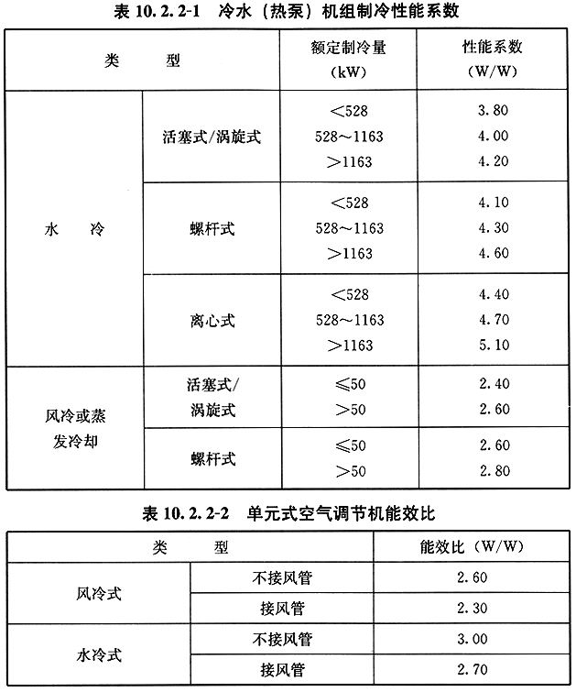

10.3  性能化设计

10.3.1  性能化设计应以采暖、空调能耗指标作为节能控制目标。

10.3.2  各建筑热工设计分区的控制目标限值应根据节能目标分别确定。

10.3.3  性能化设计的控制目标和计算方法应符合下列规定：

1  严寒、寒冷地区的住宅应以建筑物耗热量指标为控制目标。

建筑物耗热量指标的计算应包含围护结构的传热耗热量、空气渗透耗热量和建筑物内部得热量三个部分，计算所得的建筑物耗热量指标不应超过表10.3.3-1的规定。

表10.3.3-1建筑物耗热量指标(W/m?)

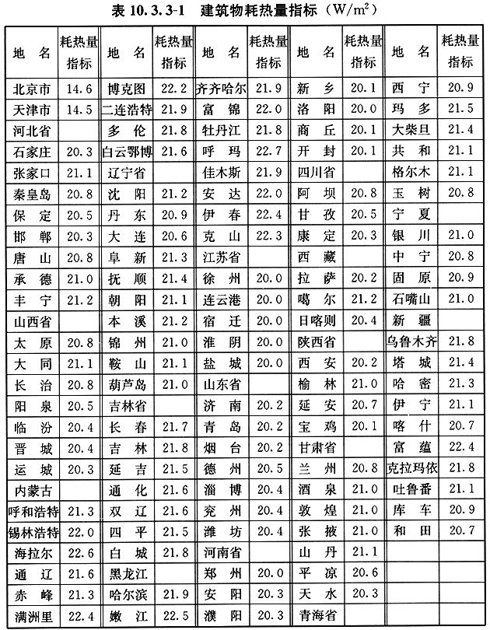

2  夏热冬冷地区的住宅应以建筑物采暖和空气调节年耗电量之和为控制目标。

建筑物采暖和空气调节年耗电量应采用动态逐时模拟方法在确定的条件下计算。计算条件应包括：

1)居室室内冬、夏季的计算温度；

2)典型气象年室外气象参数；

3)采暖和空气调节的换气次数；

4)采暖、空气调节设备的能效比；

5)室内得热强度。

计算所得的采暖和空气调节年耗电量之和，不应超过表10.3.3-2按采暖度日数HDD18列出的采暖年耗电量和按空气调节度日数CDD26列出的空气调节年耗电量的限值之和。

表 10.3.3-2 建筑物采暖年耗电量和空气调节年耗电量的限值

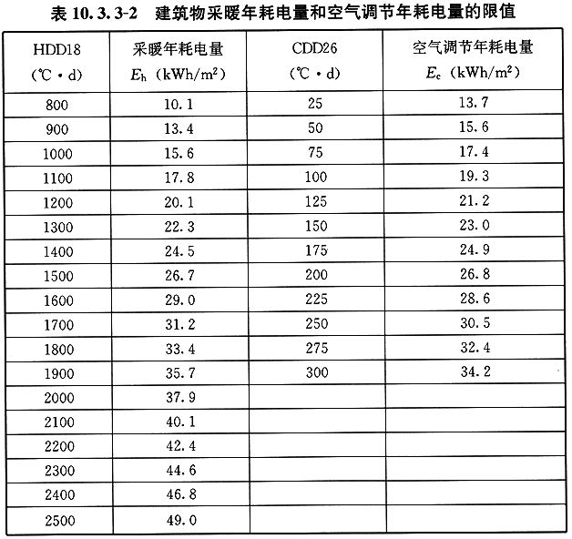

3  夏热冬暖地区的住宅应以参照建筑的空气调节和采暖年耗电量为控制目标。

参照建筑和所设计住宅的空气调节和采暖年耗电量应采用动态逐时模拟方法在确定的条件下计算。计算条件应包括：

1)居室室内冬、夏季的计算温度；

2)典型气象年室外气象参数；

3)采暖和空气调节的换气次数；

4)采暖、空气调节设备的能效比。

参照建筑应按下列原则确定：

1)参照建筑的建筑形状、大小和朝向均应与所设计住宅完全相同；

2)参照建筑的开窗面积应与所设计住宅相同，但当所设计住宅的窗面积超过规定性指标时，参照建筑的窗面积应减小到符合规定性指标；

3)参照建筑的外墙、屋顶和窗户的各项热工性能参数应符合规定性指标。

11  使用与维护

11.0.1  住宅应满足下列条件，方可交付用户使用：

1  由建设单位组织设计、施工、工程监理等有关单位进行工程竣工验收，确认合格；取得当地规划、消防、人防等有关部门的认可文件或准许使用文件；在当地建设行政主管部门进行备案；

2  小区道路畅通，已具备接通水、电、燃气、暖气的条件。

11.0.2  住宅应推行社会化、专业化的物业管理模式。建设单位应在住宅交付使用时，将完整的物业档案移交给物业管理企业，内容包括：

1  竣工总平面图，单体建筑、结构、设备竣工图，配套设施和地下管网工程竣工图，以及相关的其他竣工验收资料；

2  设施设备的安装、使用和维护保养等技术资料；

3  工程质量保修文件和物业使用说明文件；

4  物业管理所必需的其他资料。

物业管理企业在服务合同终止时，应将物业档案移交给业主委员会。

11.0.3  建设单位应在住宅交付用户使用时提供给用户《住宅使用说明书》和《住宅质量保证书》。

《住宅使用说明书》应当对住宅的结构、性能和各部位（部件）的类型、性能、标准等做出说明，提出使用注意事项。《住宅使用说明书》应附有《住宅品质状况表》，其中应注明是否已进行住宅性能认定，并应包括住宅的外部环境、建筑空间、建筑结构、室内环境、建筑设备、建筑防火和节能措施等基本信息和达标情况。

《住宅质量保证书》应当包括住宅在设计使用年限内和正常使用情况下各部位、部件的保修内容和保修期、用户报修的单位，以及答复和处理的时限等。

11.0.4  用户应正确使用住宅内电气、燃气、给水排水等设施，不得在楼面上堆放影响楼盖安全的重物，严禁未经设计确认和有关部门批准擅自改动承重结构、主要使用功能或建筑外观，不得拆改水、暖、电、燃气、通信等配套设施。

11.0.5  对公共门厅、公共走廊、公共楼梯间、外墙面、屋面等住宅的共用部位，用户不得自行拆改或占用。

11.0.6  住宅和居住区内按照规划建设的公共建筑和共用设施，不得擅自改变其用途。

11.0.7  物业管理企业应对住宅和相关场地进行日常保养、维修和管理；对各种共用设备和设施，应进行日常维护、按计划检修，并及时更新，保证正常运行。

11.0.8  必须保持消防设施完好和消防通道畅通。